בס''ד

Bné Akiva de France
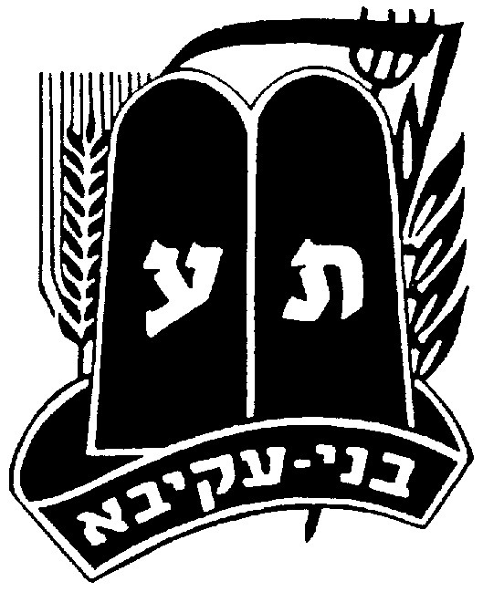

La Vaadat Hinouh’ est heureuse de vous présenter une hoveret sur…

Tsahal et les guerres d’Israël
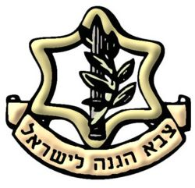

H’omer :

Tsahal (Tsva Haganah Le-Israel) signifie : « Forces de défense israéliennes » et désigne l'armée israélienne qui fut fondée le 26 mai 1948, en remplacement des organisations armées antérieures, dont la principale était la Haganah. Elle comprend tous les corps d'armée dont l'Armée de l'air, la Marine et des services secrets.
Il existe deux types de guerre : Milhemet Mitswa (obligatoire, pour se défendre), et Milhemet facultative (pour anticiper une attaque notamment).
Tsahal a mené bien des guerres depuis la création de l’Etat d’Israël en 1948, dont voici un petit résumé juqu’à 1982 :

1° 1948-1949 : La guerre d’Indépendance :
Le lendemain de la déclaration de l’Etat Juif, tous les pays arabes entourant le territoire israélien lui déclare la guerre. A chaque frontière se trouve un autre pays en guerre sur un front différent : l’Egypte, la Jordanie, le Liban, la Syrie et même l’Irak combattent le jeune Etat.
Le pays qui n’avait que 600 000 habitants à l’époque vit mourir 6000 soldats tués durant cette guerre, sérieusement meurtrière. En minorité, Tsahal a été glorieuse. Cette guerre a fixé certaines frontières de l’état juif. En 1949, Israël ne possède plus ni la bande de Gaza qui reste aux Egyptiens, ni les régions de Yéhouda veShomron qui sont sous contrôle jordanien. Le plus douloureux est la séparation de Jérusalem entre une partie Israélienne et la partie la plus importante, celle de la vieille ville et du Kotel restée aux mains des jordaniens.

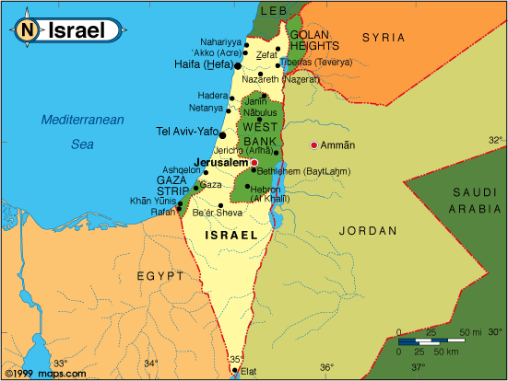

2° 1956 : La crise de Suez :
La crise du canal de Suez, aussi connue sous le nom de guerre de Suez, campagne de Suez ou opération Kadesh, est une guerre qui éclata en 1956 en territoire égyptien. Le conflit éclata entre l'Égypte et une alliance secrète (le protocole de Sèvres) formée par l'État d'Israël, la France et le Royaume-Uni. Celle-ci s’était formée suite à la nationalisation arbitraire du canal de Suez par l'Égypte par le président Nasser.

3° 1967 : La guerre des six jours :
Les premiers mois de 1967, sont des mois remplis de peur d’une attaque massive des pays arabes. Sous la pression de l’Egypte, l’Onu est obligée de retirer ses forces du Sinaï et tout le monde s’attend à un conflit majeur.

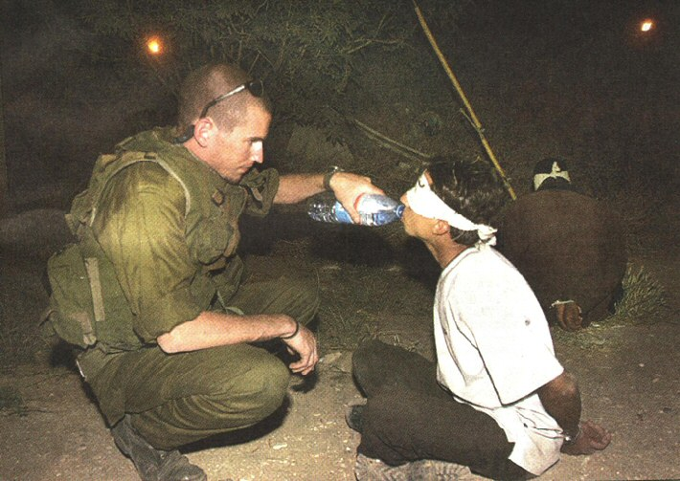

Le 5 juin 1967, Tsahal surprend ses ennemis en attaquant l’aviation égyptienne à 5h00 du matin, sans se faire detecter par les radars opposants, car volant bas. En six jours, l’Etat d’Israël conquit le plateau du Golan, Yéhouda veShomron, la bande de Gaza, le Sinaï et Jérusalem Est. Jérusalem est enfin réunifiée.

4° 1973 : La guerre de Kippour :
Durant l’été 1973 les services secrets israéliens craignent une attaque d’une coalition arabe. Mais ces informations ne sont pas assez prises au sérieux et le 6 octobre 1973, jour de Yom Kippour, alors que tout le pays se trouve dans les synagogues en ce jour solennel, les troupes égyptiennes et syriennes passent les frontières.
Après trois semaines de conflit, un cessez le feu est imposé par Israël afin de permettre un rapprovisionnement en armes. Après ce cessez le feu Israël réussit changer le cours de la guerre. Grâce à différentes offensives Israël réussit à détruire les différentes armées arabes et à gagner la guerre.
Pourtant, malgré cette victoire, la guerre de Kippour est celle où il y a eu le plus grand nombre de pertes dans l’armée. C’est une guerre qui encore aujourd’hui est la plus douloureuse dans le cœur des Israéliens.

5° 1982 : 1ère guerre du Liban :
Depuis le milieu des années 1970, de nombreuses tensions existent entre Israël et le Liban. Plusieurs opérations militaires ont lieu au sud-Liban.
En 1982 à la suite de la tentative d’assassinat de l’ambassadeur Israélien à Londres par un commando palestinien, Israël bombarde les camps de l’Olp présents au Liban. En guise de représailles, l’OLP bombarde la Galilée. Une offensive est alors lancée au Liban en juin 1982, afin de faire arrêter les tirs de l’OLP. Résultat : Une bonne partie des forces de l’OLP sont déruites.

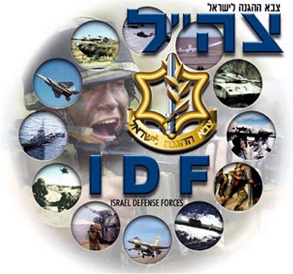

De nombreux H’ayalim sont morts pendant toutes ces guerres. En période de non-guerre, des hayalim meurent aux frontières, déjouent des attaques, et prennent sans cesse des risques.
Nous n’en sommes pas encore, mais nous nous devons de saluer leurs qualités, à savoir, la bravoure, le courage, l’amour de la patrie, le dévouement, la volonté, la solidarité, la force mentale et physique, l’héroïsme, et l’endurcissement.
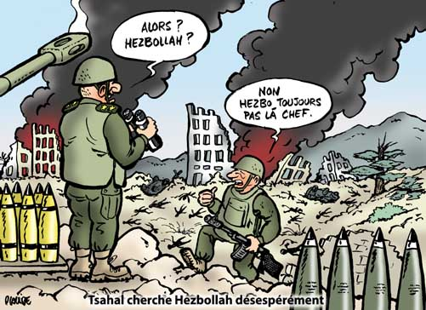

Dans la Parasha Toldot, Yaakov vient voir son père, Itshaq, déguisé en Esav, afin de recevoir la bénédiction du premier-né. Le père entend Yaakov parler, et le touche, puis dit « Hakol kol Yaakov vehayadayim yedei Esav » « La voix est celle de Jacob, les mains sont celles d’Esav », après quoi, il donne la Braha à Yaakov, pensant qu’il la donne à Esav.
En réalité, la personne qui est en face de Itsh’ak est l’déal qu’il souhaitait voir atteindre par son fils Esav (qu’il préférait), c’est-à-dire, quelqu’un qui chasse, qui ait une certaine force physique, qui se batte (Yadayim), mais à la fois quelqu’un qui soit pur, saint, et qui ait des connaissances, une voix de sagesse (Kol).
Ainsi, le fils qu’Itshak bénit est un homme de Tora qui se bat…

…exactement ce que prône le Bné Akiva !

Message à transmettre :
Donner une idée des guerres d’Israël et montrer l’héroïsme des soldats. Faire comprendre la force de Tsahal, qui fut victorieuse souvent contre une armée bien plus grande qu’elle.
Idée de Péoula :

Des palestiniens viennent de voler des plans secrets à nous, hayalim du Bné Akiva. Ils se cachent quelque part dans le snif et partiront inaperçus ! Séparer le shevet en deux commandos, les Madrihim sont des Mefakdim, il y a des missions à accomplir afin de retrouver l’objet volé par les ennemis. On retrouve au fur et à mesure certaines pièces, qui sont des « secrets de l’Etat d’Israël », des secrets de guerre… Des résumés de chaque guerre !

